**КТ №6. Проектирование и описание архитектурной схемы программного продукта**

1. Реализация архитектурной схемы

На основании структурных схем из КТ5 принято решение реализовать единую архитектурную схему, которая демонстрирует взаимосвязь всех компонентов программного решения "Skills Tracker".

Обоснование решения:  
Skills Tracker представляет собой единую экосистему, состоящую из взаимосвязанных клиентских приложений и общего серверного ядра. Разделение архитектурных схем приведет к искусственному разрыву логических связей между ключевыми компонентами, такими как общий Backend API, база данных и сервисы аутентификации. Единая схема наглядно показывает:

* Взаимодействие компонентов: Как клиенты (Web, Mobile) взаимодействуют с бекендом.
* Общие ресурсы: Какие сервисы (API, База данных, кеш, файловое хранилище) используются совместно.
* Потоки данных: Как данные движутся от пользователя к системе хранения и обратно.
* Масштабируемость: Позволяет идентифицировать узкие места и компоненты, которые можно масштабировать независимо.

Архитектурная схема программного решения "Skills Tracker"

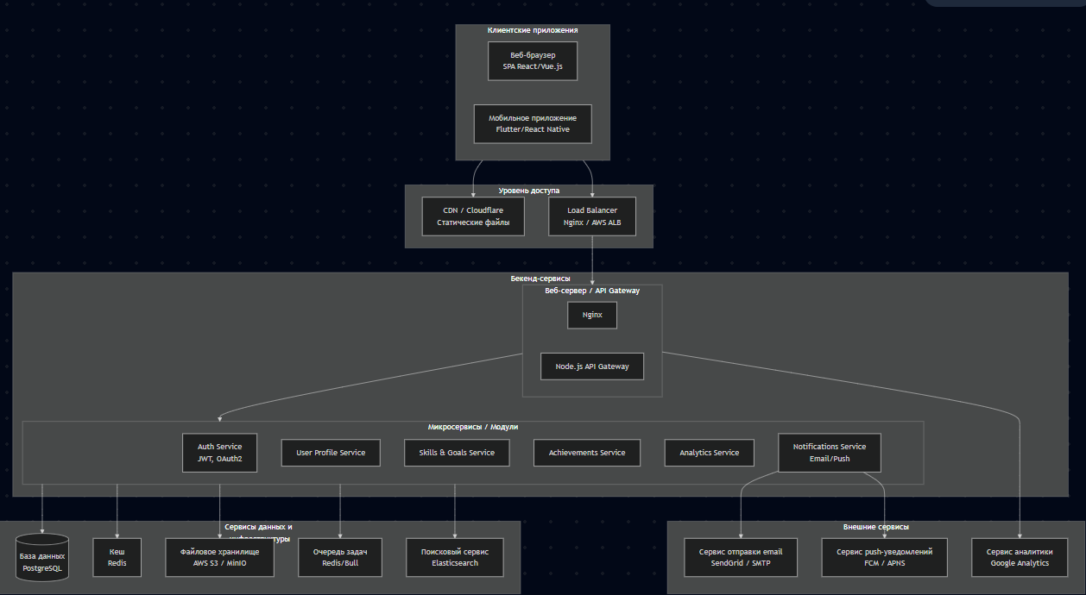

2. Описание технических требований к элементам схемы

Для каждого элемента архитектурной схемы спроектированы аппаратные и программные требования.

|  |  |  |
| --- | --- | --- |
| Элемент схемы | Аппаратные требования | Программные требования |
| Веб-браузер (SPA) | Процессор: 1+ ядро, ОЗУ: 2+ ГБ Требования пользовательского устройства | Браузер: Chrome 90+, Firefox 88+, Safari 14+ Поддержка JavaScript ES6+ |
| Мобильное приложение | Процессор: 2+ ядра, ОЗУ: 3+ ГБ Требования пользовательского устройства | iOS 14+ / Android 8.0+ (API 26+) Flutter Framework / React Native |
| CDN / Cloudflare | Распределенная сеть серверов Обслуживается провайдером | Cloudflare Enterprise/Pro или аналоги (AWS CloudFront, Fastly) |
| Load Balancer (Nginx / AWS ALB) | 2 vCPU, 4 ГБ ОЗУ Для высоконагруженных систем | Nginx 1.18+ или AWS Application Load Balancer |
| Веб-сервер / API Gateway (Nginx) | 2 vCPU, 4 ГБ ОЗУ | Nginx 1.18+ Docker 20.10+ SSL сертификаты (Let's Encrypt) |
| API Gateway (Node.js) | 2 vCPU, 4 ГБ ОЗУ | Node.js 18+ LTS Express.js 4.18+ JWT middleware, CORS |
| Auth Service | 1 vCPU, 2 ГБ ОЗУ | Node.js 18+ bcrypt, jsonwebtoken PostgreSQL client |
| User Profile Service | 1 vCPU, 2 ГБ ОЗУ | Node.js 18+ PostgreSQL client Redis client |
| Skills & Goals Service | 2 vCPU, 4 ГБ ОЗУ | Node.js 18+ PostgreSQL client Redis client для кеширования |
| Achievements Service | 2 vCPU, 4 ГБ ОЗУ | Node.js 18+ PostgreSQL client AWS SDK для работы с S3 |
| Analytics Service | 2 vCPU, 4 ГБ ОЗУ | Node.js 18+ Elasticsearch client Redis для буферизации данных |
| Notifications Service | 1 vCPU, 2 ГБ ОЗУ | Node.js 18+ Nodemailer, FCM/APNS SDK Redis/Bull для очередей |
| База данных (PostgreSQL) | 4 vCPU, 8 ГБ ОЗУ, SSD 100+ ГБ | PostgreSQL 15+ PgBouncer для connection pooling Регулярные бэкапы |
| Кеш (Redis) | 2 vCPU, 4 ГБ ОЗУ | Redis 7.0+ Redis persistence (AOF/RDB) |
| Файловое хранилище (AWS S3) | Объектное хранилище Обслуживается провайдером | AWS S3 API или совместимое (MinIO) |
| Очередь задач (Redis/Bull) | 2 vCPU, 2 ГБ ОЗУ | Redis 7.0+ Bull Queue 4.0+ |
| Поисковый сервис (Elasticsearch) | 4 vCPU, 8 ГБ ОЗУ | Elasticsearch 8.0+ Kibana для мониторинга |
| Сервис отправки email | Обслуживается провайдером | SendGrid API или Postmark/SMTP |
| Сервис push-уведомлений | Обслуживается провайдером | Firebase Cloud Messaging (FCM) Apple Push Notification Service (APNS) |
| Сервис аналитики | Обслуживается провайдером | Google Analytics 4 или Яндекс.Метрика |